Kostpolitik for
Børnehuset
Stolpebo

2020-22
Børnehuset Stolpebo
Brøndby Kommune
26-05-20 -26.05.2022
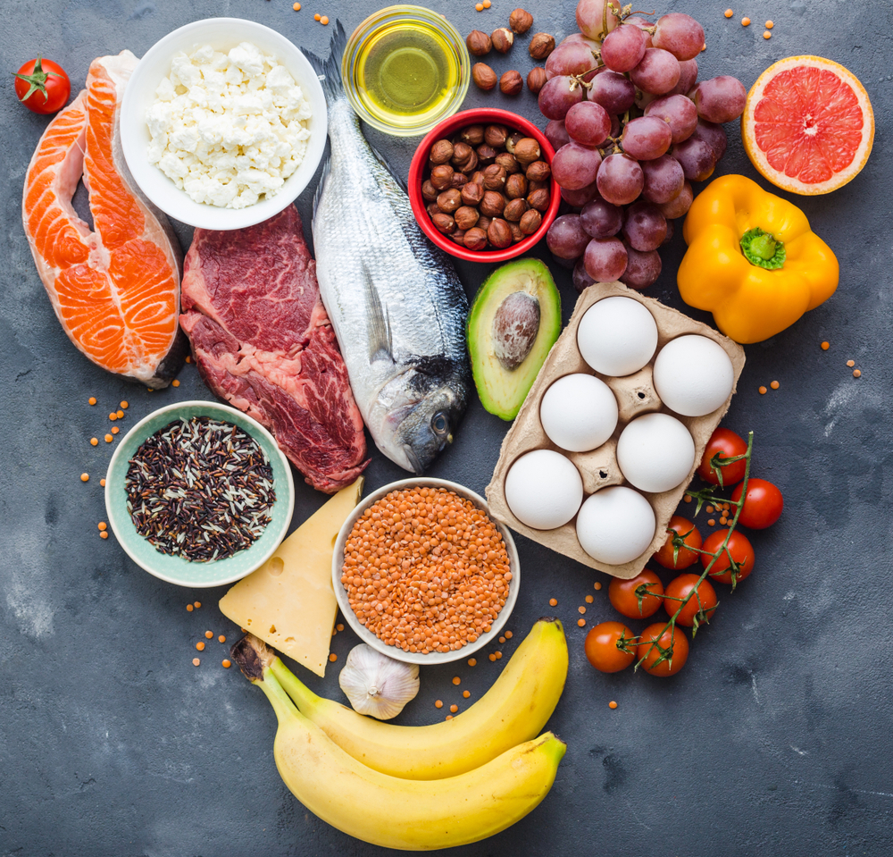
Kostpolitik i børnehuset Stolpebo

Vores afsæt er, at alle børn skal tilbydes sunde, veltillavet og varieret måltider. Alle måltider tilberedes fortrinsvis af økologiske råvarer, med enkelte undtagelser som fx kylling. Økologisk fisk er svært at få, da de fleste er vildtfanget, men vi bruger det der er muligt at få. Vi følger de officielle vejledende kostråd fra sundhedsstyrelsen og Brøndby kommune. Vi arbejder med at gøre børnene selvhjulpne og give dem mest mulig indflydelse på deres egen hverdag. Dette betyder, at børnene er med til at hente madvogn, dække bord, hjælper med at feje og tørreborde af efter frokosten og meget mere. Det betyder også, at børnene selv må bestemme hvad og hvor meget de vil spise, af det med der tilbydes. I særlige tilfælde kan der laves aftaler omkring kost. Der udarbejdes menuplaner for hver uge, der kan læses på Aula.
I praksis betyder det, at vi ved vores daglige måltider altid serverer frugt og grønt samt, at der er et minimum af fedt, salt og sukker i kosten. Desuden spiser vi dagligt enten kartofler, ris, pasta, bælgfrugter og fuldkornsbrød, og ligeledes spiser vi fisk flere gange om ugen. Dette er for, at maden bliver så varieret som muligt og for at børnene får de vitaminer og mineraler, de har brug for.
Børnene har en fysisk aktiv hverdag, både inde og ude på vores legeplads, så derfor drikker vi vand når vi er tørstige. Om sommeren bliver der sat vand frem på legepladsen, så det er let tilgængeligt for børnene.
Som en hovedregel, er alle vores måltider lavet fra bunden med friske råvarer der afspejler årstiden, og vi bager selv en stor del af det brød vi spiser.
For sikre et sundt måltid i hverdagen, laves der mad, der sigter efter at indholdet fordeler sig således.
●1/5 til kød, fjerkræ, fisk, æg, ost og sovs
●2/5 til brød, kartofler, ris eller pasta
● De sidste 2/5 til grønsager og frugt – gerne to forskellige slags.
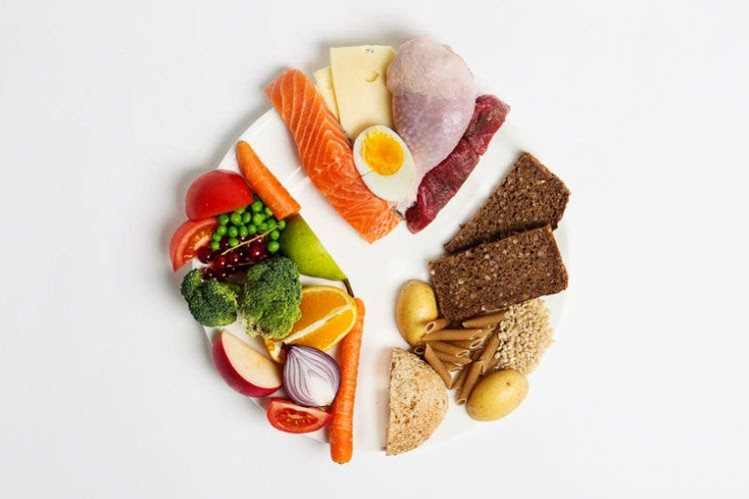

For det kolde måltid betyder det dobbelt så meget brød, som kød, fisk æg, ost og fedstof tilsammen, og lige så store mængder grønt og frugt tilsammen. Kilde: Alt om kost.

Morgenmad
Der tilbydes havregrød, havregryn, havrefras, mælk og frugt eller grøntsager.

Frokostmåltider i vuggestuen
Det tilbydes varm mad 3 gange om ugen, og rugbrød tre gange om ugen.
Alle babyer tilbydes grød og mos. Der tilsættes ekstra fedstof indtil barnet er 1år.
Børnene spiser frokost kl.10.45.
Børnene drikker vand til frokost og letmælk til eftermiddagsmaden.
Der tilbydes modermælkserstatning efter behov.

Mellemmåltider i vuggestuen
Der tilbydes rugbrød og frugt hver dag til morgensamling kl.9.00-9.30
Der tilbydes brød, frugt og grønt, frugtgrød etc. om eftermiddagen i tidrummet kl.13.30-14.30, når børnene har sovet.

Frokostmåltider i børnehaven
Der tilbydes varm mad 3 gange om ugen, og rugbrød 3 gange om ugen.
Børnene spiser frokost kl.11.00.
Børnene drikker vand til frokost, og skummetmælk til eftermiddagsmaden.

Varme måltider
Vi skifter imellem en fiskeret, en kødret eller en vegetarisk ret, med forskellige grøntsager til.

Mellemmåltider i børnehaven:
Der tilbydes brød, frugt og grønt, frugtgrød etc. ved 14 tiden. Måltidet foregår ved, at der laves en ”cafe” på den ene stue, hvor børnene kan komme og spise hvis de har lyst. Det er vigtigt for os, at måltidet er frivilligt, da vi er overbevist om, at børnene spiser mere, når de selv kan vælge, samt at selv kan mærke, om de er sultne eller ej. Alle børn opfordres til, at få noget, at spise til eftermiddag.

Kød
Vi serverer både konventionelt, samt halal slagtet kød. I praksis tilbydes begge slags kød ved måltider, hvor vi serverer kød.

Fisk
Tun og andre rovfisk serveres ikke, idet der er et højt indhold af kviksølv i disse fisk til børn under 3 år. Børn over tre år må få tun i begrænsede mængder.

Brød
Vi spiser fuldkornsrugbrød uden hele kerner. Det mætter, og er godt for tarmene på grund af indholdet af kostfibre. Boller og andet brød bages af grahamsmel og hvedemel.

Frø og kerner
Solsikkefrø og hørfrø bruges kun som pynt på boller, og brød idet de har et højt indhold af tungmetallet cadmium, der på sigt kan være skadeligt for nyrerne.

Væske
Vi drikker vand og mælk i hverdagen. Letmælk i vuggestuen og skummetmælk i børnehaven.

Mælk
Der beregnes ca. 2 dl mælk per barn per dag for børn over 1 år, idet det forventes at barnet tilbydes mælk og andre surmælksprodukter hjemme. Fødevarestyrelsen anbefalinger er at barnets samlede mælkeindtag højst er imellem 3,5 og 5 dl om dagen.

Frugt og grønt
Alle børn tilbydes frugt og grøntsager to gange om dagen.

Fedstof
Vi bruger olivenolie og rapsolie, smør i begrænsede mængder.

Turmadpakker
Køkkendamen sørger for madpakker, når børnene skal på tur.

Sommer
Vi spiser varm mad en gang om ugen, og har fire rugbrødsdage. Generelt tilpasses måltiderne årstiden.

Bålmad
Personalet og børnene i børnehaven, laver lejlighedsvis mad og bager brød over bål. Det kan f.eks. være suppe eller pandekager. Det tilberedte, spises som regel til eftermiddagsmåltidet.

Afslutning for kommende skolebørn
Vi holder en afslutningsfest i børnehaven efter institutionen lukker. Til festen er børnene med til at bestemme hvad de skal spise. Der serveres saft/Juice/sodavand at drikke til og chips eller popcorn til at runde festen af med.

Allergi og fødevare intolerance
Der kan tilberedes speciel kost til de børn, der ud fra et lægefagligt og helbredsmæssigt perspektiv har brug for dette. Der skal forevises relevant dokumentation fra læge eller diætist.
Dette gælder også mælkeallergi.

Nødder og popcorn
Vi spiser ikke hele nødder, mandler og popcorn i vuggestuen, på grund af faren for fejlsynkning.

Rosiner
Rosiner bruges som krydderi i bagværk i begrænsede mængder, idet der er kræftfremkaldende stoffer i rosiner.

Kanel
Bruges i begrænsede mængder, F.eks. når der serveres risengrød i børnehaven, idet kanel indeholder stoffet kumarinin, der i store mængder og over en længere periode, kan være skadelig for leveren.

Honning
Tilbydes i begrænsede mængder og aldrig til børn under 1 år, idet der kan være bakteriesporer, der kan medføre alvorlige forgiftninger hos børn under 1 år.

Tørret frugt
Tørret frugt og frugtpålæg tilbydes kun i begrænsede mængder, fordi de har et højt energiindhold. Den tørrede frugt har desuden tendens til at klistre sig fast i tænderne, og øger risikoen for huller i tænderne.

Riskiks og risdrik
Ris indeholder arsen, et uorganisk stof der på sigt kan være kræftfremkaldende. Børnene tilbydes derfor ikke riskiks og ris mælk.

Tvebakker og knækbrød
Spises kun som en let ”snack” f.eks. ved institutionens lukketid på grund af næringsindholdet.

Sukkerpolitik
Børnehavebørn må få max 30 gr. sukker om dagen. Sukker tager plads op for andre fødevarer og mætter ikke i længden. Vi bruger derfor mindst muligt sukker, men vi har ikke en ”nulsukkerpolitik”. Der skal være plads til lidt kanelsukker til risengrøden, syltetøj til æbleskiven til julefesten, lidt pebernødder i december, kage til sommerfesten, og et lille påskeæg til påske. Saftevand serveres kun ved særlige lejligheder, f.eks. til vores juleafslutning og til sommerfesten.

Kostpolitik ved særlige lejligheder:
I Stolpebo er det muligt at uddele en af følgende ting til jeres barns fødselsdag f.eks. boller, figenstænger, popcorn eller frugt i alle afskygninger – det er børnene meget glade for.
Slikposer (uanset indhold) sodavand og chips, samt kage uddeles ikke.
OBS: Hvis I vælger at invitere børnene fra jeres barns stue til hjem til fødselsdag i institutionens åbningstid, gælder de samme retningslinjer, som når fødselsdagen holdes i Stolpebo.

Måltidspolitik
Vores måltidspolitik afspejler vores læringssyn der tager afsæt i, at børn er kompetente, ligeværdige, ressourcestærke og aktive medspiller i læringsprocesser.
Vi prioriterer, at der er en god, rolig og stille atmosfære, hvor der er mulighed for, at tale sammen når måltidet spises. Børnene sidder derfor i mindre grupper med en fast voksen.
Personalet er nærværende og udviser nærvær og omsorg, hjælper og vejleder børnene uden at overtage kontrollen med måltidet. Børnene deltager aktivt i måltiderne afhængig af deres alder og formåen, bla er de med til selv at øse mad og hælde mælk op. De større børn har mulighed, for at lære at spise med kniv og gaffel.
For at styrke børnenes sociale og personlige kompetencer, lærer de at hjælpe hinanden under måltidet, ved at sende fade og kander rundt til deres venner.
Børnene i børnehaven er med til at lave madvogne og dække borde, samt rydde af.
Børnene i vuggestuen er med til at dække vogne og borde, afhængig af alder og formåen.
Børnene venter på hinanden afhængig af alder ved måltidet, for at skabe ro omkring de børn der fortsat spiser.
Alle børn vasker hænder før og efter måltidet.
Børn har i perioder nedsat appetit, eller er meget selektive i forhold til hvad de vil spise.
Vi presser ingen børn til at spise, spise op, eller spise maden i en bestemt rækkefølge, men forsøger at finde en løsning f.eks. ved at barnet smager på maden.
Maden anrettes indbydende og lækkert på små fade og i skåle, og alle borde dækkes inden børnene spiser.
Ved fødselsdage, afslutninger og påske og julefrokoster er borddækningen festlig.

I vuggestuen
De mindste børn i vuggestuen får deres mad skåret ud, de store vuggestuebørn spiser kvarte madder.
Babyer under 1 år mades, men så snart barnet viser interesse for at ville spise selv, får de lov til dette.
Frugt som vindruer skæres i små bidder, gulerødder rives fint eller serveres let kogte. Æbler og pærer skæres i fine stykker, for at undgå kvælnings ulykker, idet disse ikke frugter opløses af spyt.
Ingen børn spiser uden at der er personale til stede, idet de kan få noget galt i halsen. Der er ekstra opmærksomhed på vuggestuebørnene.

I børnehaven
Børnene i børnehaven påbegynder først måltidet, når alle har mad på deres tallerken, og der er sagt værsgo. Børnene skiftes til at sige værsgo og være bordformand.
Børnene smører selv deres brød, øser op og er med til at dække borde.

